

1

Handleiding Beneficiary Module Erasmus+ KA121-SCH / KA122-SCH

Handleiding

Beneficiary Module KA122 / KA121 PO-VO

Versie: 20-7-2023

[jponjee@erasmusplus.nl](mailto:jponjee@erasmusplus.nl)

Erasmus+ Programma 2021 – 2027



**Handleiding Beneficiary Module KA121 / KA122 PO-VO**

Versie: 25-2-2025

**Erasmus+ Programma 2021 – 2027**

# Inhoudsopgave

Inhoudsopgave 2

1 Inleiding 3

2 Toegang tot de BM voor primaire contactpersoon 5

3 Algemene tips bij gebruik en navigatie 6

4 Sectie ‘Details’ – alleen ter informatie 8

5 Sectie ‘Organisations’ – organisaties binnen het project toevoegen 9

6 Sectie ‘Associated Persons’ – derden toegang geven tot BM 10

7 Sectie ‘Preparatory Visits’ – voorbereidende bezoeken invoeren 12

8 Sectie ‘Mobility Activities’ – mobiliteiten invoeren 13

8.1 Individual Mobilities invoeren 14

8.2 Uitleg bij termen en invulvelden m.b.t. Mobilities 15

8.3 Participant Reports – verplichte vragenlijst voor deelnemers 18

8.4 Group activities invoeren – basisgegevens invullen 19

8.5 Group activities invoeren – details invullen (sub-groups) 20

8.6 Mobility Documents – documenten genereren in BM 21

9 Sectie ‘Import – export mobility activity’ – gegevens importeren en exporteren 22

10 Sectie ‘Fewer Opportunities’ 23

11 Sectie ‘Budget’ – inzicht in je budget 24

12 Sectie ‘Reports’ – de eindrapportage 25

12.1 Eindrapportage aanmaken en openen 25

12.2 Algemene tips m.b.t. de eindrapportage 26

12.3 Eindrapportage inhoudelijk invullen 27

12.4 Eindrapportage indienen 28

12.5 Termination with no grant 30

Voor projecten die eerder zijn gestopt dan is vastgelegd in de Grant Agreement, zonder resultaten en zonder subsidiabele kosten, kan de begunstigde de procedure voor **Termination no grant** (TNG) op elk moment starten vanuit het gedeelte Rapporten van het project in de Beneficiary Module: 30

30

13 Begrippenlijst 33

## Inleiding

**De Beneficiary Module (BM) is het onlinesysteem voor de verplichte administratie** van Erasmus+ projecten. In de BM houd je de gegevens van je project bij. De informatie in de BM dient als basis voor de eindrapportage én de financiële beoordeling. Het Nationaal Agentschap Erasmus+ kan meekijken in de BM, en zo projecten monitoren en helpen.

In deze handleiding laten we zien hoe je de Beneficiary Module gebruikt. **De handleiding kan gebruikt worden voor:**

* Projecten van **KA121-SCH** (mobiliteiten op basis van Accreditatie)
* Projecten van **KA122-SCH** (short term mobility projects)

**Vind je de door jou gezochte informatie niet in deze handleiding?** Gebruik dan de [officiële Beneficiary Guide](https://wikis.ec.europa.eu/display/NAITDOC/My%2BProjects). Mochten er nog onduidelijkheden zijn na het lezen van de handleiding, kun je ons mailen via [povoka1@erasmusplus.nl](mailto:povoka1@erasmusplus.nl). **Vermeld altijd het projectnummer.**

Het Nationaal Agentschap organiseert **twee keer per jaar een** **online Voorlichting Beneficiary Module**. Daarnaast worden er **maandelijks open online vragenuurtjes** georganiseerd. Bekijk de Erasmus+ [agenda](https://www.erasmusplus.nl/actueel/agenda) voor de diverse bijeenkomsten.

In de Beneficiary Module worden termen en begrippen gebruikt die binnen Erasmus+ worden gehanteerd. Uitleg over veelgebruikte termen vind je **in de begrippenlijst** (sectie 13) onderaan deze handleiding.

***Disclaimer****: aan de informatie in deze handleiding kunnen geen rechten worden ontleend. De handleiding is een aanvulling en extra dienstverlening van het Nationaal Agentschap en kan niet als vervanging van officiële informatie worden beschouwd. De Erasmus+* [*Programme Guide*](https://erasmus-plus.ec.europa.eu/erasmus-programme-guide) *van het Call jaar van jouw project is altijd de leidende informatiebron.*

*De screenshots in deze handleiding dienen ter illustratie en tonen mogelijk niet de nieuwste versie van de Beneficiary Module.*

## Toegang tot de BM voor primaire contactpersoon

De Beneficiary Module is bereikbaar via deze link: [https://webgate.ec.europa.eu/beneficiary-module/project/#/project-list](https://webgate.ec.europa.eu/beneficiary-module/project/%23/project-list)

**Je hebt een EU-login account nodig** om in de Beneficiary Module (BM) te kunnen werken. Heb je nog geen EU-login? Klik [hier](https://webgate.ec.europa.eu/cas/eim/external/register.cgi) om een EU-Login aan te maken.

Pas wanneer instellingen hun subsidiecontract hebben ondertekend, verschijnen hun projecten in de BM. Rond de startdatum van het project krijgt de **contactpersoon van het project automatisch toegang tot de BM**. De contactpersoon kan vanaf dat moment het project bekijken in de BM en informatie toevoegen.

Wanneer de contactpersoon naar de link van de BM gaat, logt deze eerst in met de EU-login. Vervolgens zijn de lopende projecten te zien via Projects > My Projects. Klik op het blauwe oog-icoontje om het project in de BM te openen.

Ben je contactpersoon van het project, maar zie je je project niet verschijnen onder ‘My Projects’? Neem dan contact met ons op via [povoka1@erasmusplus.nl](mailto:povoka1@erasmusplus.nl). **Vermeld altijd het projectnummer.**

Wil je een **collega toegang geven tot de BM?** Zie dan hoofdstuk 6 van deze

handleiding (‘Contacts’).

De Legal Representative (wettelijke vertegenwoordiger) van het project heeft ook toegang tot de Beneficiary Module. Dit geldt zowel voor het kijken in de BM als voor het invoeren van informatie.

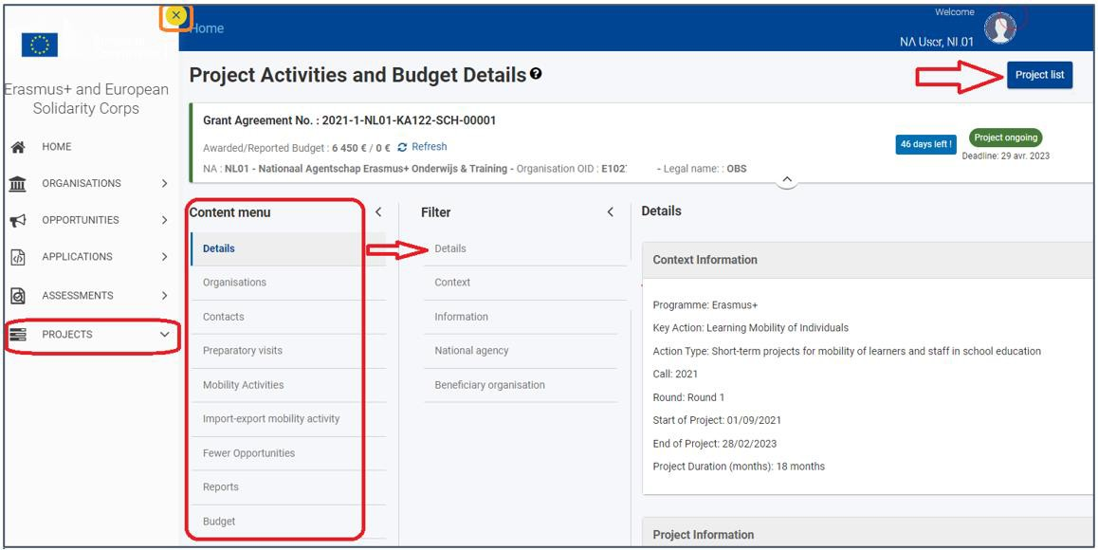

## Algemene tips bij gebruik en navigatie

De **Beneficiary Module werkt met uitklap-menu’s**. Helemaal links in je scherm staat het menu naar de verschillende EU Login-diensten. Wanneer je éénmaal in de BM zit (via Projects > My Projects), kun je dit menu sluiten met het gele kruis-icoontje. Je opent het ook weer met het gele icoontje.

Ook in het scherm van de BM vind je deze uitklap-menu’s. Je ziet links de verschillende secties van de BM (Details, Organisations, Contacts, etc.). Wanneer je op één van die secties klikt, opent de sectie.

Sommige secties van de BM kunnen **opengeklapt of dichtgeklapt worden door te klikken op de (>) en (v) icoontjes** rechts op het scherm:

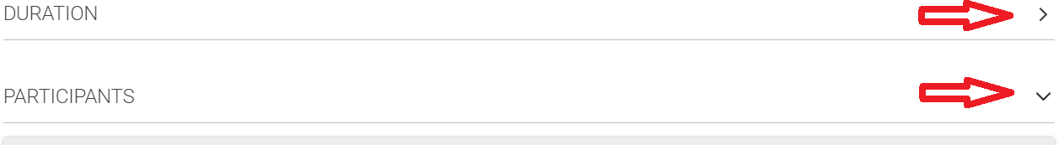

Zit je in één van je projecten in de BM, maar wil je terug naar jouw lijst met projecten?

Gebruik dan rechtsboven de knop ‘Project List’.

In de BM worden knoppen met iconen gebruikt:



* Het rode vuilnisbakje betekent delete / verwijderen
* Het blauwe oogje betekent bekijken
* Het groene potlood betekent bewerken
* De blauwe knop ‘Create’ betekent ‘nieuwe aanmaken’

Klik altijd op de blauwe knop Save nadat je een wijziging hebt gemaakt. Daarmee sla je wijzigingen op.



#### De belangrijkste taken in de BM:

* + Vul ontvangende organisatie(s) in: zie hoofdstuk 5.
  + Vul de details van mobiliteiten in: zie hoofdstuk 8.
  + Vul (indien van toepassing) voorbereidende bezoeken in: zie hoofdstuk 7.
  + Vul (indien van toepassing) in hoeveel deelnemers onder de definitie van ‘fewer opportunities’ vallen: zie hoofdstuk 10.
  + Controleer het gerapporteerde budget: zie hoofdstuk 11.
  + Vul de eindrapportage in en dien deze in: zie hoofdstuk 12.

## Sectie ‘Details’ – alleen ter informatie

Een project opent in de BM altijd in de **sectie ‘Details’. Hier vind je de basisgegevens over je project**, zoals projectnummer, start- en einddatum en de deadline voor de eindrapportage.

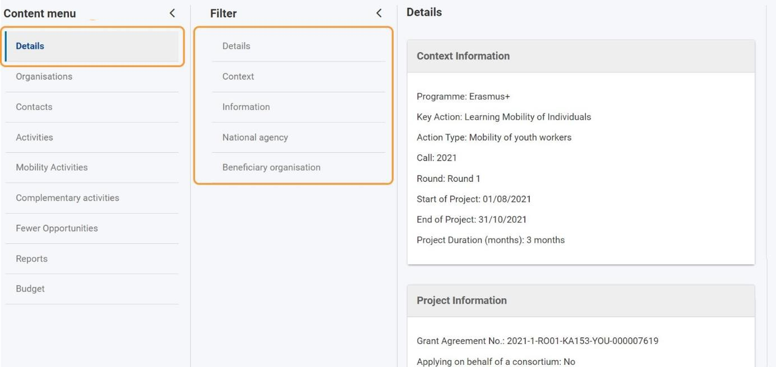

In deze sectie kun je niks aanpassen. De **gegevens die hier staan zijn alleen ter informatie**. Als je toch iets wilt wijzigen, mail ons dan via [povoka1@erasmusplus.nl](mailto:povoka1@erasmusplus.nl).

Vermeld altijd je projectnummer.

**Belangrijke tips voor het invoeren van gegevens in de Beneficiary Module**

* **Toevoegen van amendementen**: Wil je iets toevoegen en is er een amendement, maar is de juiste deadline nog niet zichtbaar? Klik dan eerst op **"Update project data"** om de gegevens te verversen.
* **Problemen met het opslaan van het budget**: Als het budget niet correct wordt opgeslagen, probeer dan eerst **"Refresh reported budget"**. Houd er rekening mee dat dit proces tot een uur kan duren.
* **Nog steeds onjuist?** Staat het budget de volgende dag nog steeds niet correct in het systeem? Neem dan contact op met het **Nationaal Agentschap (NA)** voor verdere ondersteuning.

à

## Sectie ‘Organisations’ – organisaties binnen het project toevoegen

Onder de sectie ‘Organisations’ vind je de **gegevens van je eigen organisatie**.

Ook maak je hier de organisatie(s) aan waar deelnemers van jouw organisatie op mobiliteit gaan.

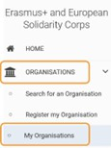

**Gegevens van je eigen organisatie kun je niet wijzigen in de BM.** Als je de gegevens van je eigen organisatie wilt wijzigen, doe je dat in het Organisation Registration System (ORS). Klik hiervoor in het meest linker menu (Erasmus+ and European Solidarity Corps) op Organisations > My Organisations. De officiële handleiding voor het Organisation Registration System [vind je hier](https://wikis.ec.europa.eu/display/NAITDOC/Basic+functionalities+of+the+Organisation+Registration+system). Hierin staat o.a. hoe je gegevens aanpast, documenten uploadt onder je OID, of nieuwe personen toegang kunt geven tot je OID.

In de BM moet je **eerst ontvangende organisaties aanmaken voordat je deelnemers aan een mobiliteit kunt invoeren**. Een organisatie aanmaken doe je met de blauwe knop ‘Create’.

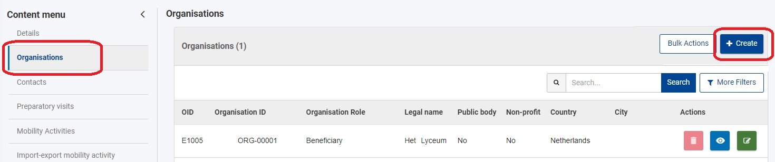

Dan opent het scherm waarin je gegevens van de organisatie kan invoeren. Je hebt **2 opties: een organisatie mét OID invoeren, of een organisatie zonder OID**.

Als de organisatie een OID heeft: in dit geval hoef je alleen de OID in te voeren bij het

veld ‘OID’. Vervolgens wordt de informatie van de organisatie automatisch opgehaald uit de EU-servers en ingevuld in de BM. Deze informatie kun je dan dus niet handmatig invoeren of wijzigen. Je moet nog wel aanvinken wat de rol van de organisatie is in jouw project. Wanneer alle informatie is ingevuld, klik je op ‘Save’. De ‘Save’ knop kan nog niet gebruikt worden indien er verplichte gegevens ontbreken.

Als de organisatie geen OID heeft: in dit geval voer je de gegevens van de organisatie handmatig in. Velden met * zijn verplicht. Wanneer alle informatie is ingevuld, klik je op ‘Save’. De ‘Save’ knop kan nog niet gebruikt worden indien er verplichte gegevens ontbreken.

Role in Mobility Activity: voor elke aangemaakte organisatie moet **aangevinkt worden wat de rol van deze organisatie is in jouw project**. Je hebt 3 opties:

* Hosting Organisation: bij buitenlandse organisaties die deelnemers vanuit jouw organisatie zullen ontvangen voor mobiliteit.
* Sending Organisation: bij buitenlandse organisaties die deelnemers naar jouw organisatie sturen voor mobiliteit. Bijvoorbeeld als er een ‘teacher in training’ uit het buitenland naar jouw organisatie komt.
* Supporting Organisation: als het om een organisatie gaat die niet ontvangende of zendende partij is bij mobiliteiten, maar die wel een ondersteunende rol speelt binnen het project. Voor dit type organisatie moet je ook invullen of zij wel/niet betaald worden voor hun ondersteuning, en indien ze betaald worden moet ingevuld worden welke taken zij op zich hebben genomen.

## Sectie ‘Associated Persons’ – derden toegang geven tot BM

**In de sectie ‘Contacts’ kun je zien wie toegang heeft tot het project in de BM**, en of zij alleen kunnen inzien of ook wijzigingen aanbrengen. Je ziet hier ook wie wijzigingen kan aanbrengen in het Project Results Platform van het project.

Standaard staan de Legal Representative en de primaire contactpersoon van het project in de lijst met Contacts. **Indien je de primaire contactpersoon of de Legal Representative van het project wilt wijzigen, neem je contact op met het Nationaal Agentschap Erasmus+.** Die wijziging kun je namelijk niet zelf doorvoeren.

Naast de primaire contactpersoon en de Legal Representative kunnen ook **andere personen toegang krijgen tot de BM. Dit kun je als organisatie wél zelf doorvoeren**. Dit doe je door onder sectie ‘Associated Persons’ op de blauwe knop ‘Create’ te drukken. Er opent een scherm waarin je de gegevens en rechten van de nieuwe persoon kunt invoeren. Velden met * zijn verplicht.

Eerst vul je in onder welke organisatie de nieuwe persoon valt. Deze organisatie kun je kiezen uit een drop-down menu. Staat de gewenste organisatie er niet tussen? Dan moet je de organisatie eerst aanmaken onder sectie ‘Organisations’ (zie hoofdstuk 5). De rol die de organisatie heeft in het project, bepaalt mede welke rol en rechten je aan nieuwe ‘Contacts’ van deze organisatie kunt geven.

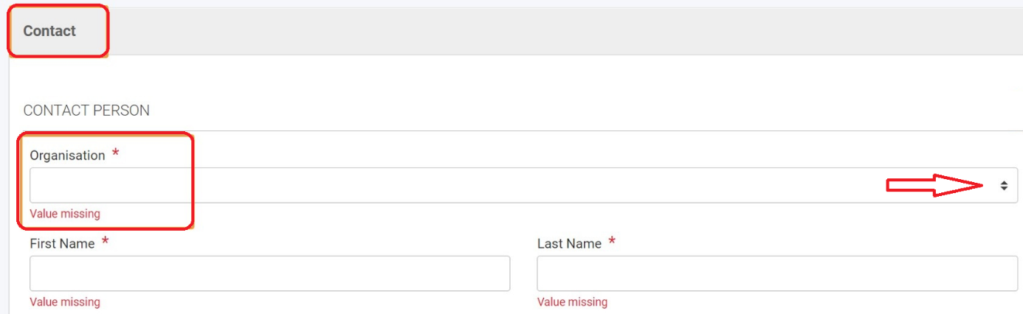

#### Een nieuw ‘Associated Person’ kan drie mogelijke rollen in de BM hebben:

* Primary Contact (Erasmus coördinator): alle automatische notificaties vanuit de BM worden naar deze contactpersoon gestuurd.
* OLS administrator: de administrator van het Online Language Support systeem. Hierin kan een online taalcursus gevolgd worden ter voorbereiding op mobiliteit.
* Het is niet verplicht om een van de drie te kiezen.

**Een ‘Associated Persons’ kan verschillende rechten in de BM hebben**. Toegang tot ‘project management’ (d.w.z. toegang tot de Beneficiary Module), en toegang tot ‘project dissemination’ (d.w.z. toegang tot het Project Results Platform van het project). Bij beide zijn er 3 opties:

* Edit (kan gegevens bekijken, toevoegen en wijzigen)
* View (kan gegevens bekijken maar niet wijzigen)
* None (kan gegevens niet bekijken en ook niet wijzigen)

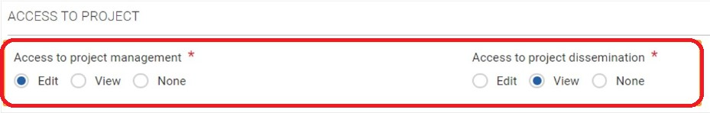

Wanneer de gegevens, rol en rechten van de nieuwe persoon zijn ingevuld, klik je op

‘Save’. De nieuwe persoon is daarmee aangemaakt. Hij/zij kan dan inloggen met hun EU- login account (zie hoofdstuk 2) en de BM gebruiken.

Wil je de gegevens of rechten van een reeds in de BM bestaande persoon wijzigen? Klik

dan onder ‘Associated Persons’ bij de betreffende persoon op het groene potlood-icoontje.

De adresgegevens van de persoon kunnen alleen handmatig gewijzigd worden als het

vinkje bij ‘Same as organisation’ staat uitgevinkt.

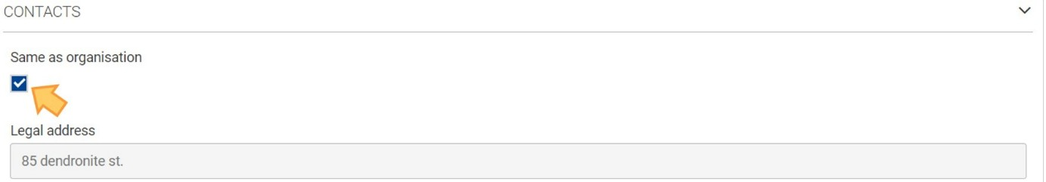

## Sectie ‘Preparatory Visits’ – voorbereidende bezoeken invoeren

Binnen KA121 en KA122 is het **mogelijk om ‘Preparatory Visits’ (voorbereidende bezoeken) uit te voeren naar de buitenlandse organisaties waar later mobiliteiten zullen plaatsvinden.** Let op dat er voorwaarden zijn om een Preparatory Visit vergoed te krijgen. Deze **voorwaarden** vind je in de Programme Guide van de desbetreffende Calljaar.

Toelichting kan ook gevraagd worden tijdens één van de open vragenuurtjes die maandelijks online plaatsvinden. Bekijk de Erasmus+ [agenda](https://www.erasmusplus.nl/actueel/agenda) voor het eerstvolgende vragenuurtje.

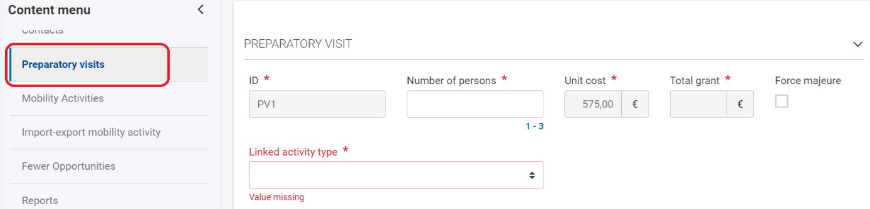

Indien je een Preparatory Visit wilt rapporteren, klik je bij sectie ‘Preparatory Visits’ op de knop ‘Create’. Er opent dan een scherm waarin je details over het bezoek kunt invoeren. De meeste invoervelden spreken voor zich. Enkele velden behoeven extra uitleg:

* Unit Cost en Total Grant: deze velden kun je niet zelf invullen, ze worden automatisch ingevuld op basis van het aantal deelnemers.
* Linked Activity Type: **een Preparatory Visit staat nooit op zich**, maar is altijd ter voorbereiding op een toekomstige mobiliteit / activiteit. Bij ‘Linked Activity

Type’ vul je in voor welke soort activiteit het voorbereidende bezoek bedoeld is.

## Sectie ‘Mobility Activities’ – mobiliteiten invoeren

#### Onder de sectie ‘Mobility Activities’ vul je de details in over de internationale mobiliteiten binnen het project. Dit is één van de belangrijkste onderdelen van de BM.

Je kunt 2 soorten mobiliteiten invullen: individuele mobiliteiten en groepsmobiliteiten.

Deze hebben elk hun eigen ‘tabblad’ wanneer je de sectie ‘Mobility Activities’ opent.

#### Let op: Alle soorten mobiliteiten vallen in de BM onder de categorie ‘Individual Mobility Activities’, behalve groepsmobiliteit van leerlingen.

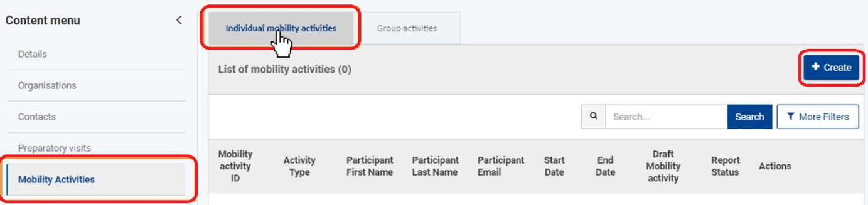

Alleen als je met een groep leerlingen naar het buitenland gaat, waar deze leerlingen gezamenlijk hetzelfde programma volgen, vul je deze in onder ‘Group Activities’. Alle overige soorten mobiliteiten vallen onder ‘Individual Mobility Activities’.

#### Voor leerlingen bestaan er 3 mobiliteits-typen, zorg dat je het juiste type invult:

* Group mobility of school pupils: wanneer een groep leerlingen 2-30 dagen gezamenlijk op mobiliteit gaan, en allen hetzelfde programma volgen, samen met een ontvangende school. Valt onder Group activities.
* Long-term learning mobility of pupils: wanneer een individuele leerling 30 dagen of langer op mobiliteit gaat. Valt onder Individual mobility activities.
* Short-term learning mobility of pupils: wanneer een individuele leerling 10 tot 29 dagen op mobiliteit gaat. Valt onder Individual mobility activities.

### Individual Mobilities invoeren

Hier volgt uitleg over het invoeren van individuele mobiliteiten. Voor het invoeren van een groepsmobiliteit van leerlingen, zie hoofdstuk 8.4 en 8.5.

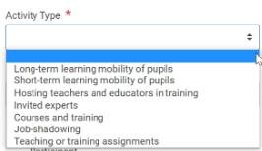

Voor het invoeren van individuele mobiliteiten ga je naar de sectie ‘Mobility Activities’, tabblad ‘Individual Mobility Activities’. Maak de mobiliteit aan met de blauwe knop

‘Create’. In dit eerste scherm vul je alleen basisgegevens van de activiteit in, bijvoorbeeld naam van deelnemer, start- en einddatum van de mobiliteit, etc. **Let op dat je het juiste type activiteit selecteert**.

**Let ook op dat je de juiste start- en einddatum kiest**. De startdatum is de datum waarop het programma met inhoudelijke activiteiten begint. De einddatum is de laatste dag waarop er een inhoudelijk programma is. Reisdagen waarop je heen- en terugreist, en waarop je geen programma volgt, gelden dus niet als de start- en einddatum.

Klik op ‘Save’ wanneer je de basisgegevens correct hebt ingevuld.

Na het invullen van de basisgegevens opent het scherm waarin je details over de mobiliteit invult. Sommige invul-velden spreken voor zich. **Een aantal invul-velden behoeft extra uitleg, zie hoofdstuk 8.2.**

Wanneer alle verplichte velden zijn ingevuld en de mobiliteit is opgeslagen, zal de

mobiliteit de status ‘Complete’ krijgen.

### Uitleg bij termen en invulvelden m.b.t. Mobilities

#### Voor een correcte berekening van het budget zijn de volgende velden het belangrijkst:

**Distance Band**: de reisafstand tussen jouw eigen organisatie en de ontvangende organisatie. Gebruik de officiële [Erasmus+ Distance Calculator](https://ec.europa.eu/programmes/erasmus-plus/resources/distance-calculator_en). Je berekent de afstand in een rechte lijn tussen de plaatsen waar zendende en ontvangende organisatie gevestigd zijn. De distance bands waaruit je kunt kiezen, zijn afhankelijk van de ‘means of

transport’ die je kiest. Selecteer dus eerst het vervoermiddel, daarna de distance band.

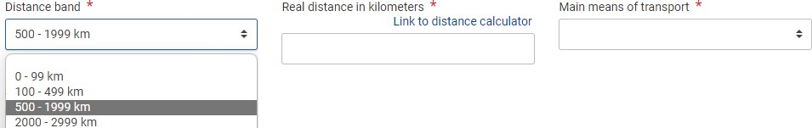

**Travel Days**: een Travel Day is een dag waarop je van / naar je bestemming reist maar waarop er géén programma / activiteiten in het kader van de mobiliteit plaatsvinden.

Voor Travel Days kun je budget ontvangen. Vul hier dus in hoeveel Travel Days de deelnemer had. Als er geen Travel Days waren, vul je hier 0 in.

**Duration**: de duur van de activiteit. Deze wordt automatisch berekend o.b.v. de start- en einddatum die je invult. Zie hoofdstuk 8.1 over wat geldt als start- en einddatum.

**Duration for Individual Support (days)**: vul hier in voor hoeveel dagen je verblijfskosten (d.w.z. Individual Support) wilt claimen. Standaard is dit de duur in dagen van het inhoudelijke programma + evt. Travel Days. Bijvoorbeeld, bij een programma van 4 dagen met daarnaast 2 reisdagen is de Duration for Individual Support 6 dagen.

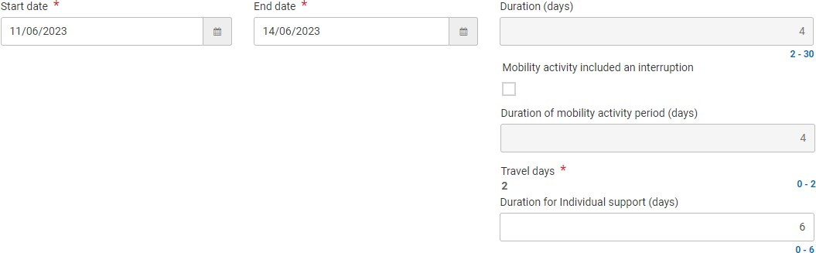

**Course Fees:** alleen bij een Cursus / Training maak je aanspraak op Course Fees

(cursusgelden). Bij ‘Course Fees – Number of Days’ vul je in hoeveel dagen de cursus / training duurde. Op basis hiervan wordt het bedrag automatisch berekend. Er geldt een maximum van 800 euro Course Fees per deelnemer per project.

#### Uitleg over de overige invul-velden:

**Accompanying Person**: dit vink je aan voor een persoon die met deelnemers meegaat voor hun veiligheid / ondersteuning, o.a. begeleidende docenten bij groepsmobiliteit met leerlingen, of een begeleider voor deelnemers met een beperking. Een derde (commerciële) partij die meereist om stafleden inhoudelijk te begeleiden is niet subsidiabel als accompanying person.

**Blended Mobility Activity**: dit vink je alleen aan als de mobiliteit in een ‘blended’ format is uitgevoerd: een fysieke activiteit in het buitenland met een virtuele component. Bij de details over de duur van de activiteit moet je dan ook invullen op hoeveel dagen van de mobiliteit er een virtuele component was.

**Force Majeure**: dit vink je aan als de mobiliteit wegens een niet te voorziene overmachtssituatie deels of geheel niet kon doorgaan, maar je er wel kosten voor hebt gemaakt. Zie hoofdstuk 13 voor de definitie van Force Majeure. Verplicht om het volgende formulier. [Dit aanvraagformulier Force Majeure](https://www.erasmusplus.nl/sites/default/files/2024-05/SCH%202024%20Force%20Majeure.docx) dient te worden ingevuld door de Erasmus Coördinator en toegevoegd te worden in de Annexen in BM.

**Participant’s email**: de link voor de verplichte vragenlijst over de mobiliteit wordt naar dit mailadres gestuurd. Vul hier dus het mailadres van de deelnemer in.

**Non-teaching staff**: dit vink je aan bij deelnemers die niet direct onderwijs verzorgen, maar hier wel bij betrokken zijn, bijvoorbeeld een Intern Begeleider.

**Linguistic Support**: alleen bij sommige soorten long-term activities kun je aanspraak maken op Linguistic Support. Dit vink je aan als de deelnemer vóór de mobiliteit eerst de taalvaardigheid (bijvoorbeeld Engels) moet verbeteren, en daarvoor kosten gemaakt worden. Je maakt alleen aanspraak op budget indien het Europese systeem voor Online Linguistic Support (OLS) niet beschikbaar is voor het oefenen van deze taal.

**Participant with fewer opportunities**: dit vink je aan als (een) deelnemer(s) onder de definitie van ‘fewer opportunities’ (kansarme deelnemers) valt. De definitie van Fewer Opportunities deelnemers is te vinden in de [Erasmus+ Programme Guide](https://erasmus-plus.ec.europa.eu/erasmus-programme-guide), toelichting vind je ook in hoofdstuk 13. Als je dit aanvinkt, maak je o.a. aanspraak op extra budget voor deze deelnemer. Dit gaat om 100 euro extra Organisational Support (automatisch).

Daarnaast kun je het hier ook een extra bedrag invullen indien je evt. aanvullende kosten voor deze deelnemer(s) hebt gemaakt. Als je aanvinkt dat het om fewer opportunities deelnemers gaat, moet je onder de sectie ‘Fewer Opportunities’ ook invullen waarom zij binnen deze definitie vallen. Zie hoofdstuk 10 voor meer informatie. Let op dat je bewijsstukken beschikbaar moet hebben om te kunnen aantonen dat het om fewer opportunities deelnemers gaat, zie document ‘Bewijslast Fewer Opportunities’ voor jouw Calljaar op de pagina met [uitvoeringsdocumenten](https://www.erasmusplus.nl/subsidie/primair-en-voortgezet-onderwijs/uitvoering/documenten).

**Participant Survey**: hier vind je de status van de deelnemersvragenlijst die individuele deelnemers verplicht moeten invullen. Zie hoofdstuk 8.3 voor meer informatie.

**Recognition Certificates**: hier mag je met ‘create new’ invullen wat voor soort certificaat de deelnemer heeft gekregen als erkenning voor deelname. Voor een cursus zal dit bijvoorbeeld een cursuscertificaat zijn, voor jobshadowing bijvoorbeeld een deelnemerscertificaat van de ontvangende school, etc. Zo’n bewijs van deelname is verplicht.

**Outermost Region**: dit is niet van toepassing op organisaties in het Nederlands Koninkrijk. Dit vink je dus nooit aan.

**Sending Organisation**: selecteer hier wat de zendende organisatie is voor deze mobiliteit. Doorgaans zal dit jouw eigen organisatie zijn.

**Receiving Organisation**: selecteer hier wat de ontvangende organisatie is voor deze mobiliteit. Bijvoorbeeld de ontvangende school of het cursus-instituut. Staat de gewenste organisatie niet in de selectielijst? Dan moet je de organisatie eerst aanmaken onder

sectie ‘Organisations’ (zie hoofdstuk 5).

**Request exceptional cost for expensive travel**: dit vink je alleen aan als het standaard Travel-budget niet voldoende zal zijn om 70% van de reiskosten voor de deelnemer te dekken. Dit is alleen mogelijk voor organisaties die door hun geografische ligging (bijvoorbeeld Caribisch Nederland) bijzonder hoge reiskosten hebben, en die dit bij aanvraag hebben aangegeven. Als je dit aanvinkt moet je invullen hoe hoog de reiskosten waren, en uitleggen waarom je deze hoge kosten moest maken. Je moet bij de eindrapportage een bewijsstuk voor het bedrag bijvoegen.

**Request exceptional costs**: dit vink je alleen aan als je t.b.v. het project kosten hebt gemaakt voor een bankgarantie, óf als de deelnemer kosten heeft gemaakt voor een visum, vaccinaties of medische certificaten. Als je dit aanvinkt moet je invullen hoe hoog de kosten waren, uitleggen waarom je deze kosten moest maken, en bij de eindrapportage een bewijsstuk voor het bedrag bijvoegen.

**Travel Grant / Travel Support**: dit bedrag is bedoeld voor het bekostigen van de reiskosten, en wordt automatisch berekend op basis van de reisafstand.

**Individual Support**: dit bedrag is bedoeld voor de verblijfskosten, en wordt berekend op basis van de duur van de mobiliteit (+ evt. Travel Days) en in welk land deze plaatsvindt. Voor de meeste mobiliteitstypen wordt dit budget automatisch berekend.

**Organisational Support**: je ontvangt een bedrag aan Organisational Support (O.S.) voor elke participant die deelneemt aan een activiteit. Je hebt hier automatisch recht op. De BM berekent automatisch op hoeveel O.S. budget je recht hebt, je hoeft er dus niks voor in te vullen.

O.S. is bedoeld voor kosten die je maakt t.b.v. het project, en die niet vanuit één van de andere budgetposten bekostigd worden. Bijvoorbeeld kosten voor de voorbereiding van deelnemers of voor het delen van de leeropbrengsten. O.S. is bedoeld om kosten te dekken voor zowel zendende als ontvangende organisatie. Maak dus afspraken met je partnerorganisatie over het verdelen van het budget.

**Grant not Requested:** bij elke budgetcategorie (Travel Support, Individual Support, Organisational Support, Course Fees, etc.) staat de optie om ‘grant not requested’ aan te vinken. Als je dit aanvinkt, geef je aan dat je voor die budgetcategorie geen budget wilt ontvangen. Denk bijvoorbeeld aan een cursus waar je wel reis- en verblijfkosten hebt, maar waar je geen cursusgelden voor hoefde te betalen. Dan vink je bijvoorbeeld aan:

‘Course fees – grant not requested’.

**Course from the course catalogue in the European School Education Platform**: dit vink je aan als de cursus van de deelnemer is gevonden via de Course Catalogue van het [European School Education Platform](https://school-education.ec.europa.eu/en). Op dit platform heeft elke cursus een uniek nummer (Course ID). Dit nummer moet je invullen als je bovenstaand vakje hebt aangevinkt.

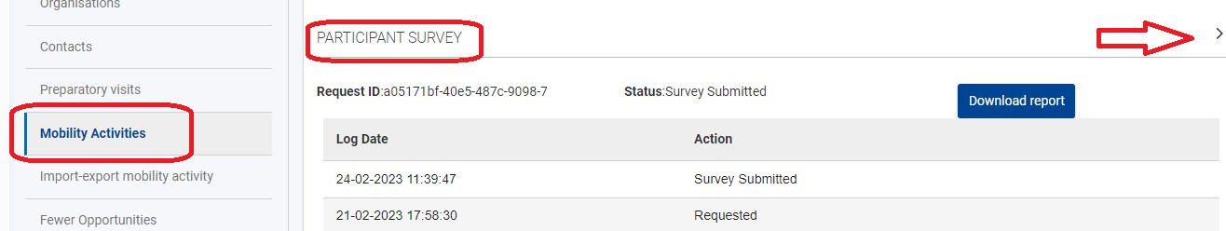

### Participant Reports – verplichte vragenlijst voor deelnemers

#### Het invullen van een Participant Report (vragenlijst) is verplicht voor alle individuele mobiliteiten. Voor groepsmobiliteiten vult alleen de hoofdbegeleider van de groep een Participant Report in.

Wanneer de details van de mobiliteit compleet zijn ingevuld (mobiliteit heeft status

‘complete’) en de einddatum van de mobiliteit is verstreken, ontvangt de deelnemer / hoofdbegeleider binnen enkele dagen automatisch een e-mail met link naar de vragenlijst. **NB: deze link komt soms in de SPAM**-map terecht.

Een overzicht van de wel / niet ingediende Participant Reports vind je in het overzicht

van de mobiliteiten, onder kolom ‘report status’:

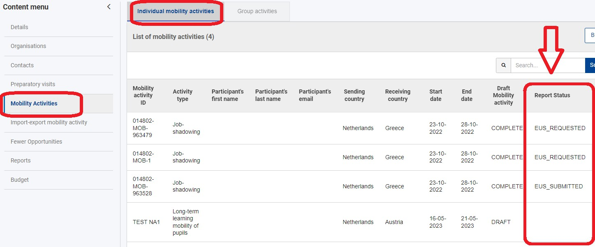

Je vindt details over de Participant Reports wanneer je de mobiliteit opent, onder

‘Participant Survey’. Klik dit onderdeel evt. open met het (>)-icoontje. Hier zie je de status van het participant report, en welke stappen m.b.t. het report zijn voltooid. Als het systeem nog geen acties heeft ondernomen, is de sectie nog leeg.

* Met de knop ‘Download report’ kun je de ingevulde vragenlijst downloaden.
* Met de knop ‘Resend Invitation’ wordt de e-mail met de link naar de vragenlijst opnieuw verstuurd. Dit kun je maximaal 1 keer per 24 uur doen.
* De knop ‘Resend Invitation’ verschijnt pas nadat de BM de eerste uitnodiging voor de vragenlijst heeft gestuurd.

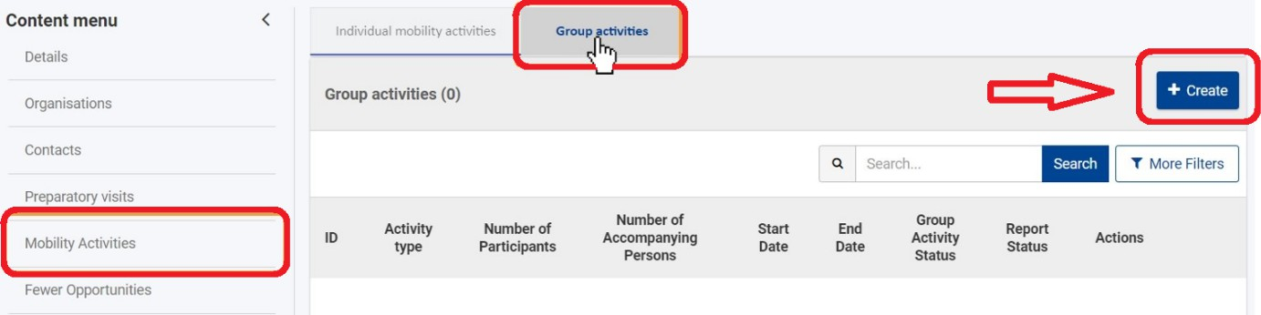

### Group activities invoeren – basisgegevens invullen

**Alle soorten mobiliteiten vallen in de BM onder de categorie ‘Individual Mobility Activities’, behalve groepsmobiliteit van leerlingen.** Daarbij ga je met een groep leerlingen naar het buitenland waar zij gezamenlijk hetzelfde programma volgen met een ontvangende school. Dit type activiteit vul je in onder sectie Mobility Activities > tabblad ‘Group Activities’.

Klik daar op de knop ‘Create’. Hier vul je de basisinformatie over de mobiliteit in. Je moet in één keer alle gevraagde velden invullen, gedeeltelijk invullen en opslaan kan niet. Kort alles invullen en opslaan en op een later moment informatie aanvullen kan wel.

**Let op dat je de juiste start- en einddatum kiest.** De startdatum is de datum waarop het programma met inhoudelijke activiteiten begint. De einddatum is de laatste dag waarop er een inhoudelijk programma is. **Een reisdag waarop je geen programma volgt, telt niet mee voor de duration**, maar geldt als Travel Day (zie hoofdstuk 8.2).

Let ook op dat je de juiste *Lead accompanying person* invult. Dit is **de hoofdbegeleider die met de groep mee gaat. Deze persoon moet na afloop de verplichte vragenlijst over de reis invullen** (het zgn. Participant Report), een correct mailadres invullen is dus belangrijk. De details over het Participant Report vind je wanneer je de basisgegevens van de mobiliteit opent, onder ‘Participant Survey’. Klik dit onderdeel evt. open met het (>)-icoontje. Zie hoofdstuk 8.3 voor meer informatie over het Participant Report.

Wanneer je de eerste basisgegevens van een groepsmobiliteit invult, zie je dat **bij de sectie ‘Participants Summary’ een flink aantal velden grijs is en niet ingevuld kan worden. Dat komt omdat deze velden door het systeem automatisch worden ingevuld.** Ze worden pas ingevuld wanneer je een ‘Sub-group’ hebt aangemaakt. Hiervoor moet je eerst het scherm met de basisinformatie over de mobiliteit compleet invullen en opslaan. Voltooi dit dus eerst. Scroll in het scherm met de invul-velden naar beneden, zodat je alle verplichte velden invult. Sla op.

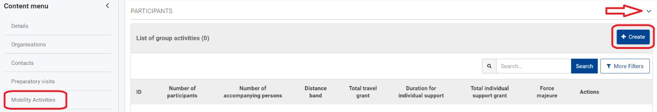

### Group activities invoeren – details invullen (sub-groups)

**Wanneer je de basisinformatie hebt ingevuld en de group activity hebt opgeslagen, kun je ‘sub-groups’ aanmaken**. Een subgroep is een groep deelnemers waar voor alle deelnemers dezelfde details gelden. Bijvoorbeeld als zij allen op dezelfde datum heen en terug zijn gereisd, allen hetzelfde vervoersmiddel hebben gebruikt, etc. Elke groepsmobiliteit moet minimaal 1 subgroep bevatten.

Een subgroep maak je aan door de lijst met group activities te openen, en bij de

gewenste activiteit op het groene ‘edit’ icoon te klikken:

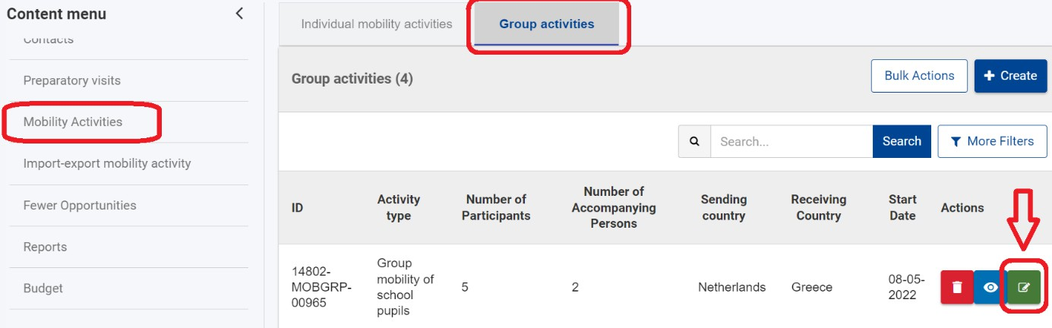

Het scherm met de basisgegevens van de mobiliteit opent dan. In dit scherm klik je

onder de sectie ‘Participants - List of group activities’ op de knop ‘Create’:

Het scherm voor het invullen van details van de mobiliteit opent dan. Vul hier de gevraagde gegevens in. Zie hoofdstuk 8.2 voor uitleg over invulvelden en gebruikte termen.

Klik op ‘Save’ wanneer alle informatie is ingevuld. Automatisch opent dan weer het scherm met de basisgegevens van de mobiliteit. Onder ‘Participants - List of group activities’) zie je nu de subgroep die je hebt aangemaakt, inclusief het budget dat je claimt voor de subgroep. Maak indien nodig meerdere subgroepen aan.

**Belangrijk: Vergeet niet ‘Number of participants for organisational support’ in te vullen**, in het scherm met de basisgegevens van de mobiliteit. Je vult hier in voor hoeveel deelnemers je Organisational Support-budget wilt claimen. Standaard is dat het totale aantal leerlingen dat meegaat op de mobiliteit. Voor begeleiders ontvang je geen Organisational Support.

Wanneer alle verplichte velden zijn ingevuld en er minimaal 1 subgroep aan de

groepsmobiliteit is verbonden, zal de mobiliteit de status ‘Complete’ krijgen.

### Mobility Documents – documenten genereren in BM

**Wanneer je de basisinformatie hebt ingevuld, is het mogelijk documenten te genereren in BM. Het is niet verplicht om deze specifieke formats te gebruiken, maar het kan wel dienen als hulpmiddel.** Het is bijvoorbeeld mogelijk om learning agreements, Europass, Accompanying Persons Certificates en een Learning Programme for group mobilities te genereren.

Klik op ‘mobilities’, en klik vervolgens op ‘individual mobility activities’ of ‘group activities’ afhankelijk van welke documenten je wilt genereren. Om de learning agreements, Europass en Accompanying Persons Certificates te genereren klik je op ‘individual mobility activities’ en voor de Learning Programme for group mobilities op ‘group activities’.

Klik vervolgens op de ‘edit’ button van de mobiliteit waarvan je een document wilt genereren.



Het scherm met de basisgegevens van de mobiliteit opent dan. In dit scherm staat rechts bovenaan een blauwe button ‘Çreate Draft Document’. Als het goed is, opent er dan een pop-up venster waarin je moet aangeven welk document je wilt genereren en welke naam je die wilt geven. Klik vervolgens op ‘Create Draft’.

In een nieuw tabblad opent er dan een ‘Document Editor’ pagina, het kan zijn dat opnieuw inloggen nodig is. Vul hier de gevraagde gegevens in en klik op ‘save’. Het is mogelijk om de gegevens op een later moment aan te passen door in BM te gaan naar ‘mobility activities’ > tab ‘documents’ en op ‘edit’ bij de gewenste mobiliteit te klikken, dan opent de webpagina ‘Document Editor’ opnieuw in een nieuw tabblad. Als er wijzigingen worden gemaakt is het noodzakelijk op ‘save’ onderaan de pagina te klikken. Ook is het mogelijk het document meerdere keren te downloaden als PDF of word-bestand, deze functies staan naast de ‘save’ button.

Indien noodzakelijk, is het mogelijk de documenten in BM te verwijderen, door te klikken op ‘action’ van de geselecteerde mobiliteit onder de tab ‘documents’.

**Belangrijk: Het is belangrijk elk gegenereerd document een andere naam te geven, anders geeft het systeem een error aan.** Het is hierbij belangrijk om te weten dat dit automatisch gegenereerde documenten zijn op basis van de ingevoerde informatie in BM, kijk daarom na aanmaak de documenten nog eens goed door of alle data klopt. Het is alleen mogelijk om tijdens lopende projecten deze functie te gebruiken, het is niet mogelijk om na het inleveren van het final report nog documenten aan te maken.

## Sectie ‘Import – export mobility activity’ – gegevens importeren en exporteren

De BM biedt de mogelijkheid om gegevens te importeren en exporteren, onder de sectie ‘Import – export mobility activity’. **Importeren en exporteren zijn geen verplichte handelingen** in de BM, het is een optionele functie.

**Exporteren** is handig als je een excel-overzicht wilt hebben van alle ingevoerde mobiliteiten. Vink eerst aan wat je wilt exporteren: álle mobiliteiten, of alleen de compleet ingevulde mobiliteiten. Klik dan op ‘Export XLS’ of ‘Export CSV’. Met XLS exporteer je een standaard excel bestand. Met CSV exporteer je een excel bestand in CSV format.

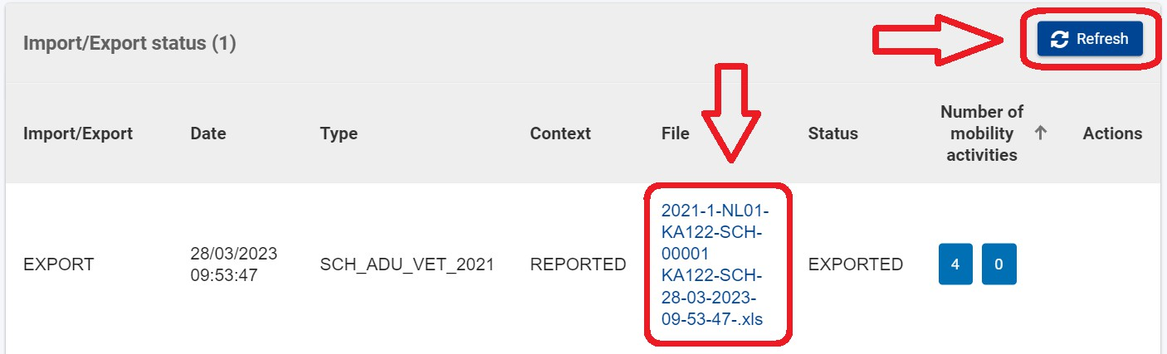

Nadat je op de export-knop hebt gedrukt, verschijnt onder in het scherm bij ‘Import/Export status’ de status van je export. Het exporteren duurt soms even. Zodra de export klaar is, verschijnt een download-link onder de kolom ‘File’. Klik hierop om het bestand te downloaden. Soms moet je op de knop ‘Refresh’ klikken om de download-link te kunnen zien.

**Importeren** is handig als je veel individuele mobiliteiten moet invoeren. In plaats van één voor één invoeren, kun je de gegevens in een excel-bestand zetten en ze importeren naar de BM. Let wel op: importeren komt erg precies. Gegevens moeten exact volgens de invoer-regels in je excel-bestand staan, anders werkt het importeren niet. Omdat maar weinig organisaties deze functie gebruiken, behandelen we het niet in deze handleiding. Instructies vind je in de [engelse handleiding](https://wikis.ec.europa.eu/display/NAITDOC/Manage%2Bmobility%2Bactivity%2Bexport%2Band%2Bimport) van de Europese Commissie.

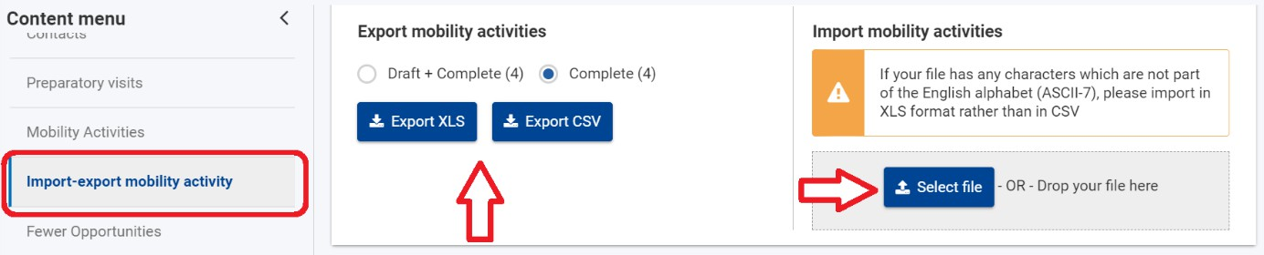

## Sectie ‘Fewer Opportunities’

Bij het invullen van mobiliteitsdetails (zie hoofdstuk 8.1 en 8.5) kun je aanvinken of er deelnemers met ‘fewer opportunities’ zijn. Dit zijn **deelnemers die – om allerlei redenen – moeilijker kunnen deelnemen aan Erasmus+** mobiliteiten en/of projecten. Denk bijvoorbeeld aan deelnemers met een handicap, gezondheidsproblemen, leerproblemen, culturele, economische of geografische belemmeringen. De definitie van Fewer Opportunities deelnemers is erg breed en is te vinden in de [Erasmus+ Programme](https://erasmus-plus.ec.europa.eu/erasmus-programme-guide) [Guide](https://erasmus-plus.ec.europa.eu/erasmus-programme-guide). Zie ook de begrippenlijst onderaan deze handleiding.

Details over fewer opportunity deelnemers mogen niet herleidbaar zijn naar het individu waar het om gaat. Daarom vul je onder de sectie ‘Fewer Opportunities’ (dus apart van de mobiliteiten) in hoeveel fewer opportunities deelnemers onder de verschillende redenen van belemmering vallen.

Als een deelnemer onder meerdere redenen zou kunnen vallen, vul je hen maar 1 keer in, bij de voornaamste reden van belemmering. Klik tot slot op ‘Save’.

**Let op dat je bewijsstukken beschikbaar moet hebben** om te kunnen aantonen dat het om fewer opportunities deelnemers gaat, zie document ‘Bewijslast Fewer Opportunities’ voor jouw Calljaar op de pagina met [uitvoeringsdocumenten](https://www.erasmusplus.nl/subsidie/primair-en-voortgezet-onderwijs/uitvoering/documenten).

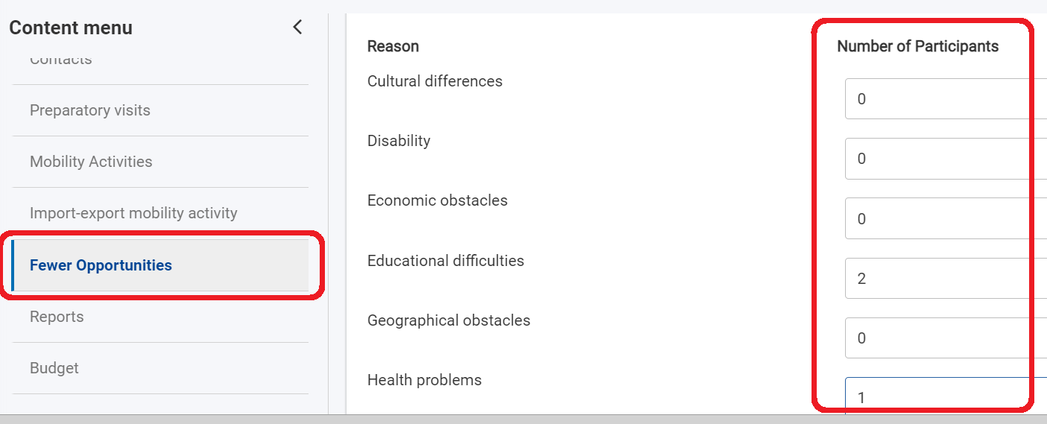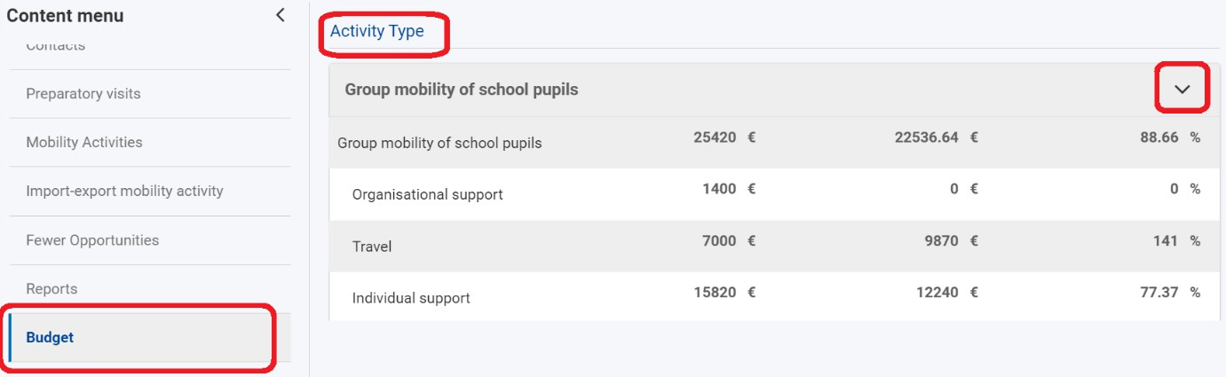

## Sectie ‘Budget’ – inzicht in je budget

**Onder de sectie ‘Budget’ vul je niks in, maar vind je een overzicht van het budget** dat aan jouw organisatie is toegekend, onderverdeeld in de verschillende budgetposten. De BM toont hier ook automatisch hoeveel budget je al hebt geclaimd, op basis van de activiteiten die je in de BM hebt ingevuld.

Het budgetoverzicht heeft 3 kolommen:

* Awarded Budget: het budget dat je toegekend hebt gekregen
* Reported Budget: het budget dat je tot nu toe hebt ‘geclaimd’ door activiteiten in te voeren (te ‘rapporteren’) in de BM
* % Reported / Awarded: het percentage van het toegekende budget dat je tot nu toe hebt gerapporteerd in de BM.

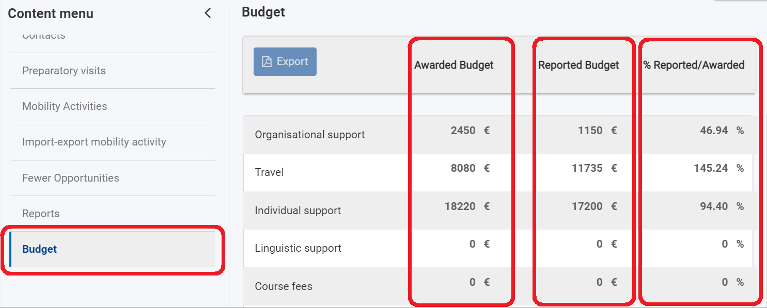

**Controleer na het invoeren van mobiliteiten altijd dit budgetoverzicht.** Mocht bijvoorbeeld 1 van jouw 3 activiteiten zijn ingevuld maar het budget staat niet op ongeveer 33%, dan weet je dat er iets niet goed is gegaan.

Door bij het Budget-menu naar beneden te scrollen, kun je het toegekende en gerapporteerde budget ook bekijken per activiteitstype. Klik op het pijltje (>) bij elk activiteitstype om dit te openen.

## Sectie ‘Reports’ – de eindrapportage

#### Het invullen en indienen van een eindrapportage in de BM is verplicht.

### Eindrapportage aanmaken en openen

De eindrapportage vul en dien je in onder de sectie ‘Reports’. Klik op de knop ‘Generate Beneficiary Report’ om het rapport aan te maken. Dit mag je ook al doen indien de einddatum van je project nog niet is verstreken. Zo kun je alvast de eindrapportage inzien. Dit gezegd hebbende, kun je het eindrapport niet afronden voor de einddatum van het project.

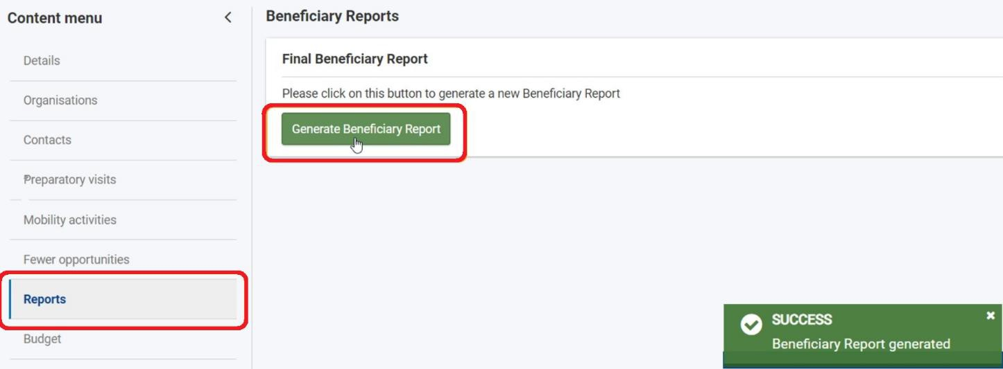

Zodra de rapportage is gegenereerd, kun je erin kijken en werken. Dit doe je onder de

sectie ‘Reports’ met de knop ‘Edit Draft’. De rapportage opent dan.

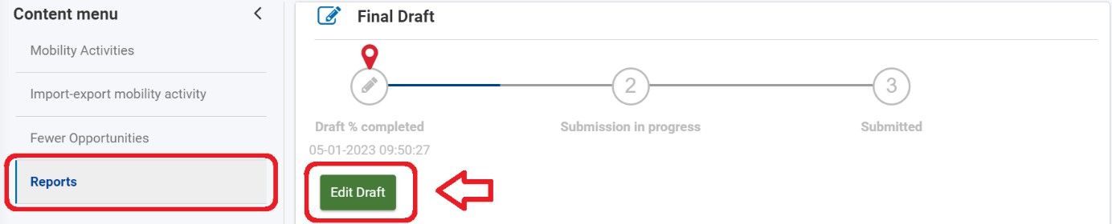

### Algemene tips m.b.t. de eindrapportage

**Let op: de eindrapportage wordt deels automatisch ingevuld door de BM**. De BM neemt hierbij de informatie over die je onder de andere secties hebt ingevuld. **Zorg daarom eerst** dat alle informatie onder de overige secties van de BM compleet en correct is ingevuld. Zorg dat alle mobiliteiten de status ‘Complete’ hebben. Zorg ook dat alle Participant Reports zijn ingediend door de deelnemers. Vervolgens kun je de eindrapportage inhoudelijk gaan invullen.

De eindrapportage heeft meerdere secties. De secties zie je door naar beneden te scrollen, of door de namen van de secties aan te klikken in het rapportagemenu links:

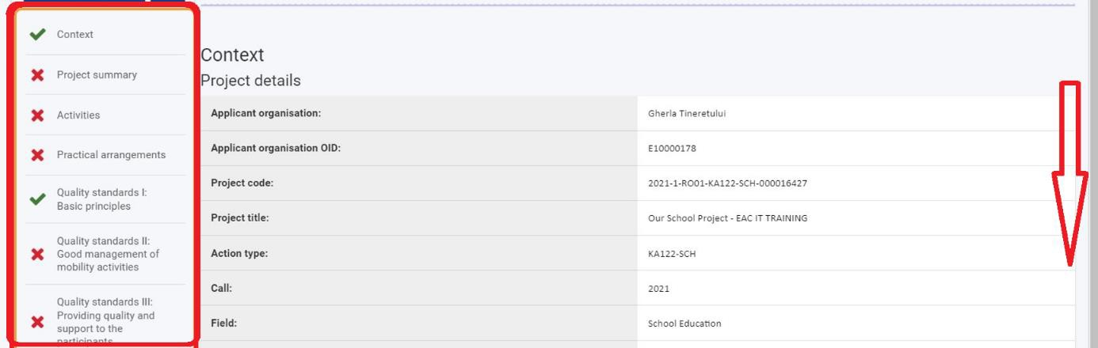

Voor elke sectie staat een icoontje. X betekent dat de sectie nog niet compleet is ingevuld,  betekent dat alle verplichte velden in de sectie zijn ingevuld. Sommige secties worden automatisch ingevuld door de BM. Verplichte velden zijn gemarkeerd met een *.

**Het is het beste om de rapportage van boven naar beneden in te vullen**, omdat hetgeen je invult ervoor kan zorgen dat latere secties open- of dichtklappen.

De invulvelden kunnen elk een maximaal aantal tekens bevatten. In de rechter bovenhoek van elk veld zie je het resterende aantal tekens.

De invulvelden zijn vrij klein waardoor je de ingevulde tekst maar gedeeltelijk kunt zien. Indien gewenst kun je velden groter maken door in de rechter onderhoek van het veld je muis te klikken en naar onderen te slepen:

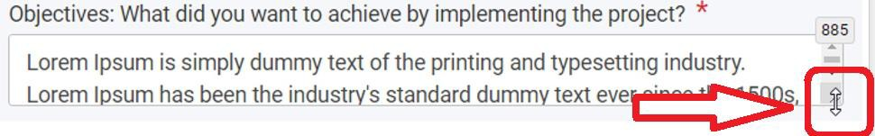

Met de knop ‘PDF’ linksboven in het scherm, kun je een **PDF van de eindrapportage downloaden. Dit is handig voor je eigen administratie, of indien er technische problemen zijn met de BM.**

#### De eindrapportage mag worden ingevuld in het Nederlands of in het Engels.

De eindrapportage wordt automatisch opgeslagen na elke wijziging die je erin aanbrengt.

### Eindrapportage inhoudelijk invullen

De eindrapportage is bedoeld om het Nationaal Agentschap te informeren over het verloop en de resultaten van het project. Lees de vragen dus goed en geef er compleet antwoord op, want **een mager of onduidelijk ingevulde rapportage kan leiden tot het korten van subsidie**. Geef ook niet meer informatie dan er gevraagd wordt, beantwoord gewoon de vraag.

De meeste vragen spreken voor zich, enkele termen behoeven extra uitleg:

***Project Summary***: vul hier een samenvatting van het project in. Als je de eindrapportage in het Nederlands invult, moet je ook een samenvatting bieden in het Engels bij ‘provide a translation in English’. Als je de eindrapportage in het Engels invult, kopieer je hier de tekst naartoe die je eerder in de eindrapportage al had ingevuld. Let op: de ingevulde samenvatting van het project wordt online gepubliceerd op het Project Results Platform.

***European Language Label***: hier vul je in of je jouw organisatie met dit project wilt nomineren voor het [European Language Label](https://education.ec.europa.eu/nl/focus-topics/improving-quality/multilingualism/european-language-initiatives) (Europees Talenlabel). Dit is een Europese erkenning ter aanmoediging van projecten op het thema van taal. Meld je aan als je denkt dat je project hier mogelijk bij past. Als je hier YES selecteert, vul je ook in waarom / hoe jullie project aansluit bij het European Language Label.

***Budget***: in de eindrapportage vind je opnieuw een overzicht van het toegekende en het gerapporteerde budget. **Controleer goed of je het budget juist hebt gerapporteerd**. De eindrapportage geldt namelijk ook als het verzoek om het project financieel af te ronden. Op basis van de eindrapportage zal het Nationaal Agentschap kijken op hoeveel budget er aanspraak wordt gemaakt, en of er nog een eindbetaling of evt. een terugvordering moet plaatsvinden.

### Eindrapportage indienen

#### De eindrapportage dien je in na de einddatum van het project.

Heb je alle informatie ingevuld en ben je klaar om in te dienen? Voltooi dan de volgende stappen:

1. Voeg onder ‘Annexes’ de Declaration on Honour (DoH) bij. Deze moet getekend zijn door de Legal Representative van je organisatie. De DoH download je onder ‘Annexes’, met de knop ‘Download Declaration on Honour’. Print dit document, laat het ondertekenen, en scan het. Voeg het bij met de knop ‘Add the Declaration on Honour’.

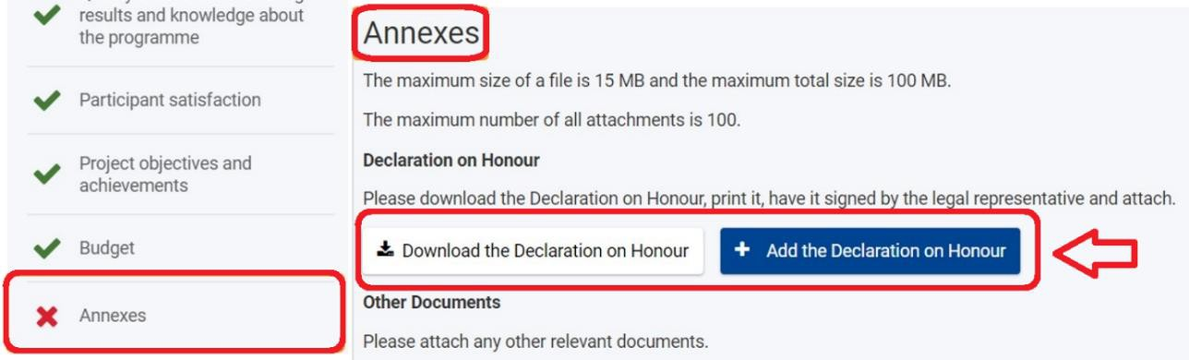

1. Voeg eventueel andere relevante bijlagen toe. Dit doe je onder ‘Annexes’ > Other Documents, met de knop ‘Add Documents’. Bijvoorbeeld wanneer er sprake is van [Force Majeure](https://www.erasmusplus.nl/sites/default/files/2024-05/SCH%202024%20Force%20Majeure.docx) of Exceptional costs. Zie [uitvoeringsdocumenten](https://www.erasmusplus.nl/subsidie/primair-en-voortgezet-onderwijs/uitvoering/documenten).
2. Vink de het onderdeel ‘Checklist’ af: controleer of je alle verplichte onderdelen hebt voltooid:

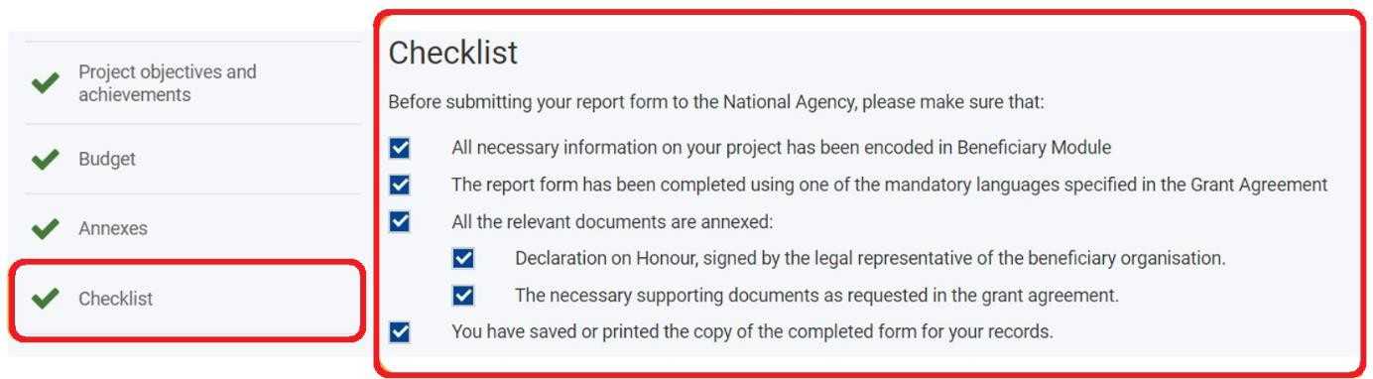

1. Controleer de *Conditions for the Final report submission*. Deze velden kun je niet zelf aanvinken. De BM controleert zelf of alle verplichte secties zijn ingevuld. Als een onderdeel niet is aangevinkt, betekent dit dat jouw eindrapportage of ingevulde gegevens ergens nog incompleet zijn:

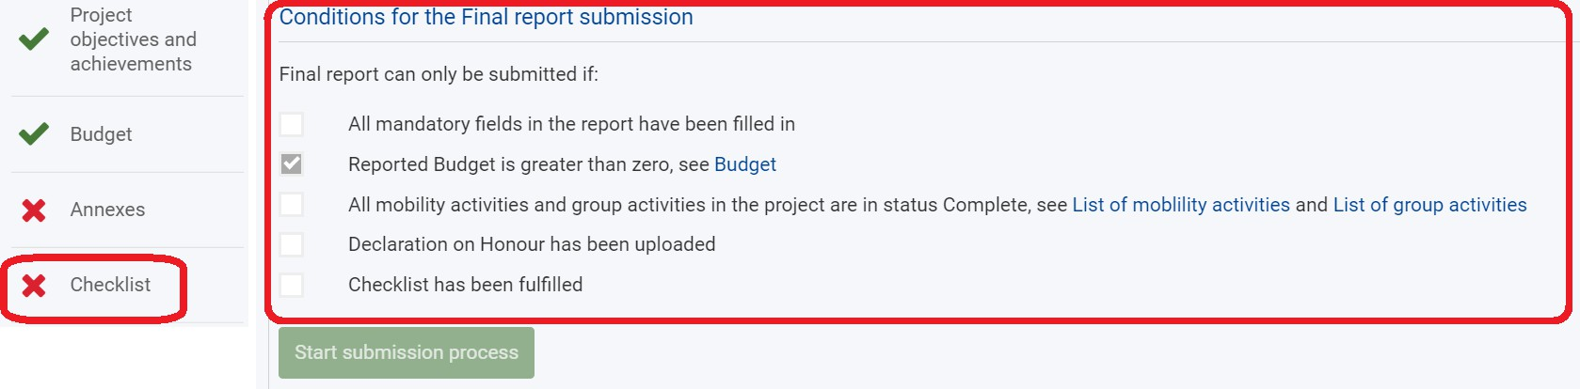

1. Klik op ‘Start Submission Process’. Deze knop vind je op verschillende plaatsen: bovenaan je scherm, links in het navigatiemenu, en helemaal onderaan de eindrapportage:

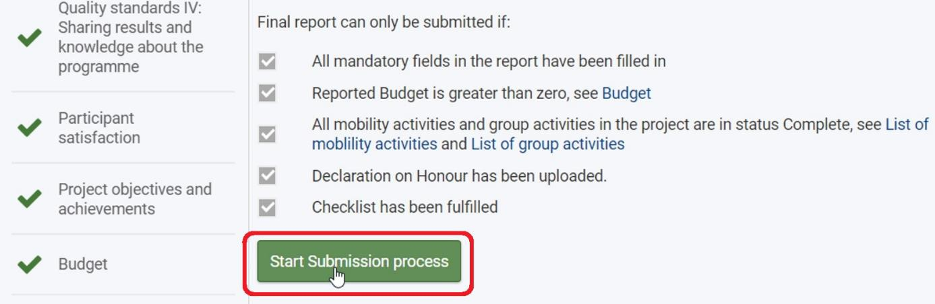

1. Klik dan op ‘Submit Beneficiary Report’ in het pop-up menu. Daarmee **dien je de eindrapportage in. Je kunt de rapportage daarna nog inzien, maar niet meer wijzigen.**

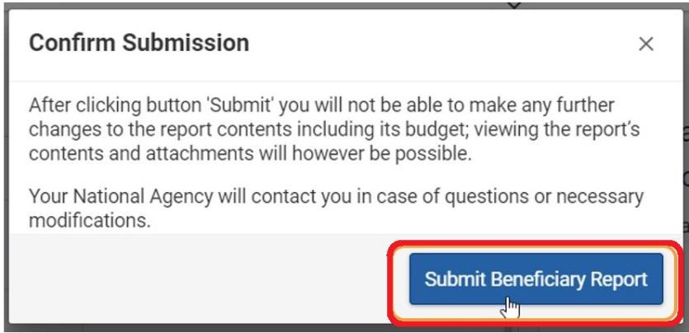

Een bevestiging dat de rapportage is ingediend zal verschijnen in de ‘tijdlijn’ over de

rapportage:

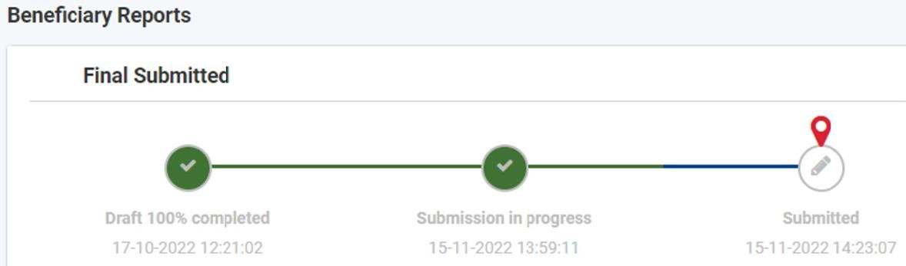

Nadat je de eindrapportage hebt ingediend, neemt het Nationaal Agentschap deze in behandeling. Je ontvangt een ontvangstbevestiging. Gemiddeld genomen wordt een eindrapportage binnen 60 dagen beoordeeld. Wanneer de beoordeling is voltooid, ontvang je van het Nationaal Agentschap bericht over de afsluiting van het project, en indien van toepassing de laatste betaling of terugvordering.

### Termination with no grant

### Voor projecten die eerder zijn gestopt dan is vastgelegd in de Grant Agreement, zonder resultaten en zonder subsidiabele kosten, kan de begunstigde de procedure voor **Termination no grant** (TNG) op elk moment starten vanuit het gedeelte Rapporten van het project in de Beneficiary Module:

### 

Zodra je de Termination no grant hebt bevestigd, kan je via “edit draft” het verslag bewerken en de redenen voor beëindiging invullen. Je kunt de TNG hier ook annuleren:

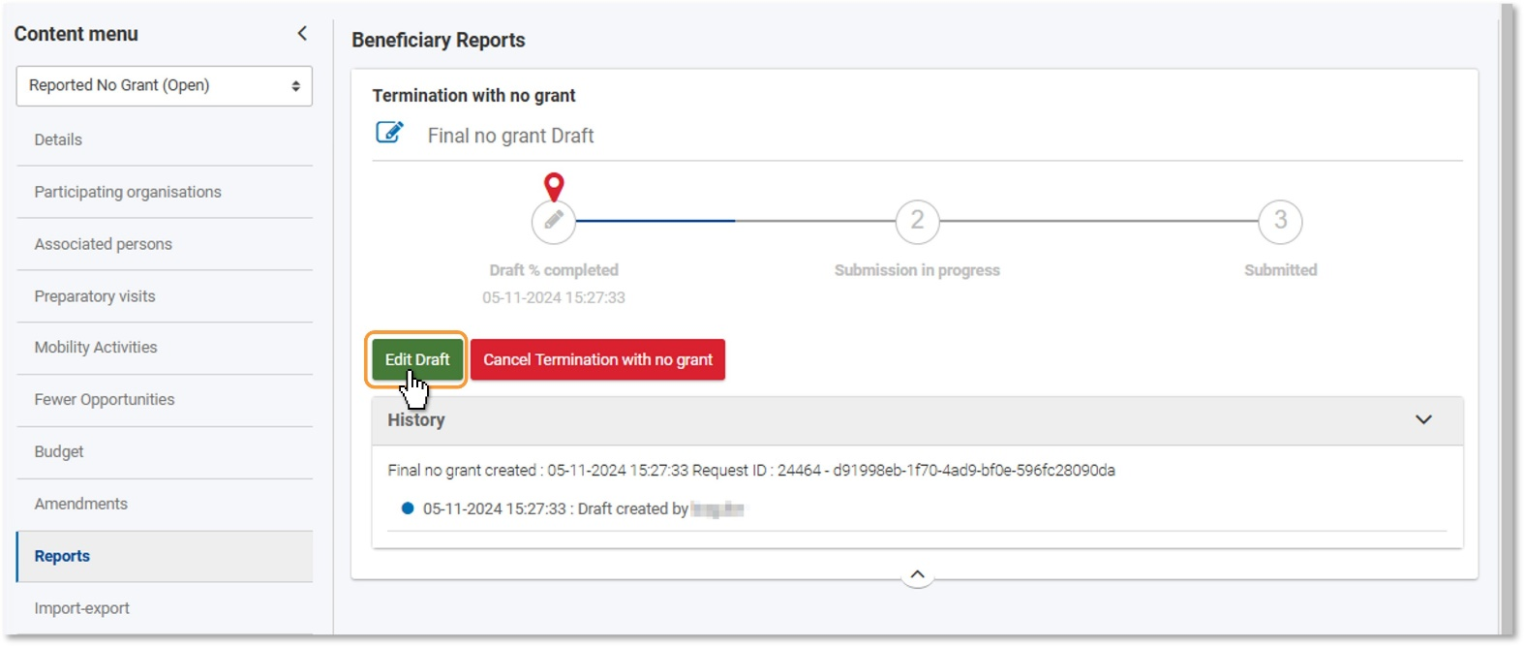

In het verslag moet je de reden voor beëindiging van de subsidie (Reasons for termination) vermelden. Dit veld is verplicht. Je moet ook de “declaration on honour” downloaden en deze laten ondertekenen door de Legal Representative van het project.

Als de Legal Representative is veranderd sinds de aanvraag van het project, neem dan contact op met het Nationaal Agentschap (povoka1@erasmusplus.nl).

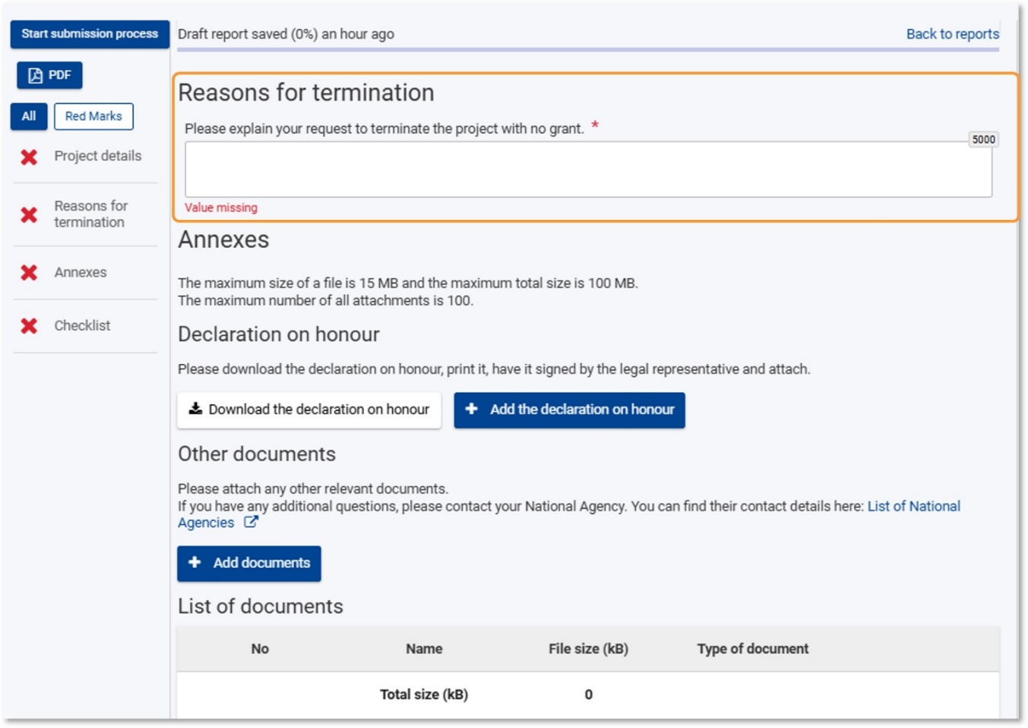

Als laatste stap moet je de checklist doorgaan en kunt u dan het verslag indienen via het “Start submission process”

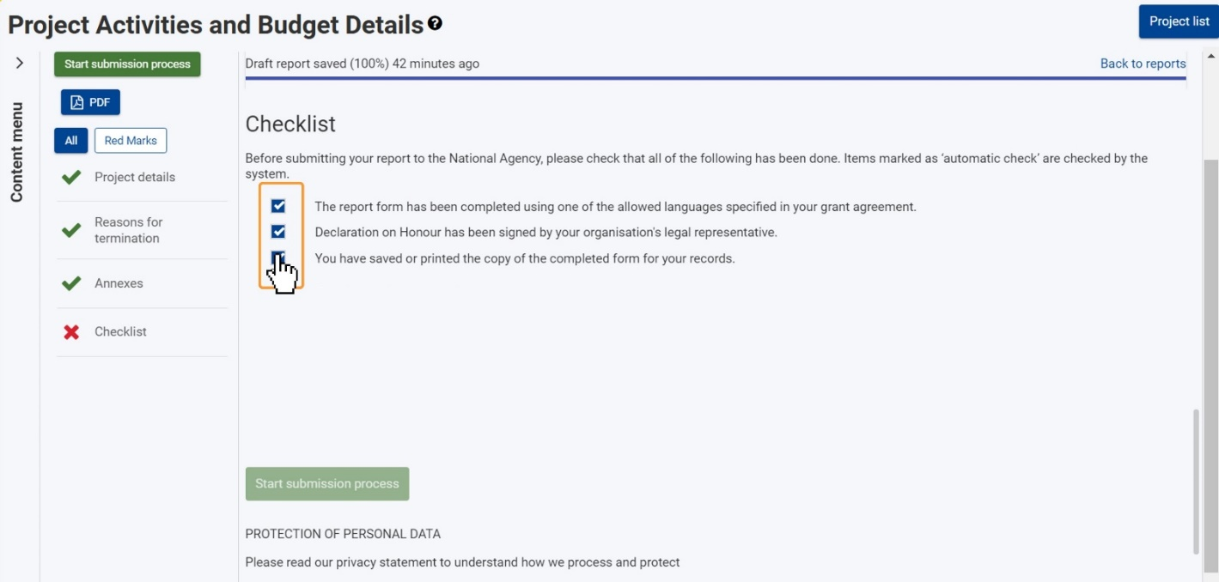

## Begrippenlijst

***Disclaimer****: Deze begrippenlijst dient als aanvulling en extra dienstverlening van het Nationaal Agentschap en kan niet als vervanging van officiële informatie worden beschouwd. De Erasmus+* [*Programme Guide*](https://erasmus-plus.ec.europa.eu/erasmus-programme-guide) *van het Call jaar waar jouw project onder valt is altijd de leidende informatiebron. In deze Programme Guide is nog meer informatie en een uitgebreidere begrippenlijst te vinden.*

**Accompanying Person**: een persoon die met deelnemers meegaat voor hun veiligheid / ondersteuning, bijvoorbeeld begeleidende docenten bij een groepsmobiliteit met leerlingen. Maar denk bijvoorbeeld ook aan een begeleider voor deelnemers met een beperking. Een derde (commerciële) partij die meereist om bijvoorbeeld stafleden inhoudelijk te begeleiden bij de reis, is niet subsidiabel als accompanying person.

**Beneficiary**: de begunstigde. Doorgaans de organisatie die Erasmus+ subsidie ontvangt.

**Beneficiary Module (BM)**: het onlinesysteem voor de verplichte administratie van Erasmus+ projecten vanaf Call 2021. In de BM houd je de belangrijkste gegevens van je project bij, bewaak je de voortgang van je project, en dien je de eindrapportage in.

**Beneficiary Report**: de rapportage die ingediend moet worden door de organisatie die het Erasmus+ project uitvoert, om verantwoording af te leggen over de besteding van de subsidie. Doorgaans een eindrapportage.

**Blended Mobility Activity**: een fysieke activiteit in het buitenland met een virtuele component.

**Course Fees**: budget bedoeld voor cursusgelden, kosten ter dekking van inschrijvingsgelden voor cursussen en opleidingen. Alleen bij Cursus / Training maak je aanspraak op Course Fees. Er geldt een maximum van 800 euro Course Fees per deelnemer per project.

**Declaration on Honour**: een verklaring ondertekend door de wettelijke vertegenwoordiger (zie ook: Legal Representative) van een organisatie. Hierin wordt o.a. verklaard dat een eindrapportage naar waarheid is ingevuld. De getekende Declaration on Honour moet worden bijgevoegd bij bijvoorbeeld eindrapportages.

**Distance Band**: de categorie waarbinnen de reisafstand tussen zendende en ontvangende organisatie valt. Bijvoorbeeld: tussen 100-499 km, tussen 500-1999 km, etc.). Altijd berekend met de officiële [Erasmus+ Distance Calculator](https://ec.europa.eu/programmes/erasmus-plus/resources/distance-calculator_en), afstand in een rechte lijn tussen de steden / plaatsen waar zendende en ontvangende organisatie gevestigd zijn.

**EU-login**: persoonlijke online account, benodigd om in te kunnen loggen bij de online diensten van de Europese Commissie (bijvoorbeeld het online aanvraagformulier en de Beneficiary Module).

**Exceptional costs**: buitengewone kosten, gemaakt t.b.v. het project. Alleen aan te vragen voor het dekken van de kosten van een bankgarantie, óf als de deelnemer t.b.v. het project kosten heeft gemaakt voor visum- en visum gerelateerde kosten, verblijfsvergunningen, vaccinaties en medische certificaten.

**Exceptional cost for expensive travel**: hoge reiskosten van deelnemers die vanwege de afgelegen ligging of andere belemmeringen onvoldoende kunnen worden gedekt met het standaard Travel-budget. Alleen beschikbaar als het standaard Travel-budget minder dan 70% van de daadwerkelijke reiskosten voor de deelnemer te dekt.

**Fewer Opportunities (participant with):** een ‘kansarme’ deelnemer / een deelnemer voor wie deelname aan Erasmus+ wegens belemmeringen bemoeilijkt wordt. De definitie van Fewer Opportunities deelnemers is erg breed en te vinden in de [Erasmus+](https://erasmus-plus.ec.europa.eu/erasmus-programme-guide) [Programme Guide](https://erasmus-plus.ec.europa.eu/erasmus-programme-guide). Denk bijvoorbeeld aan deelnemers met een handicap of een chronische ziekte, deelnemers met beperkte sociale vaardigheden of deelnemers (uit een gezin) met een laag inkomen. Maar denk bijvoorbeeld ook aan deelnemers die als gevolg van discriminatie belemmerd zouden kunnen worden om deel te nemen (bijvoorbeeld om hun etnische afkomst, godsdienst, seksuele geaardheid, etc.), of deelnemers die wegens geografische belemmeringen (bijvoorbeeld uit afgelegen gebieden of uit gebieden met minder voorzieningen) moeilijker kunnen deelnemen.

**Force Majeure**: een onvoorspelbare en uitzonderlijke situatie of gebeurtenis die plaatsvindt buiten de wil van de deelnemer om en niet te wijten is aan een fout of nalatigheid van de deelnemer.

**Individual Support**: budget bedoeld voor verblijfskosten, wordt berekend op basis van de duur van de mobiliteit en in welk land deze plaatsvindt.

**Lead accompanying person**: de hoofdbegeleider die met groepsmobiliteit voor leerlingen meegaat. Deze begeleider vult na afloop het Participant Report over de mobiliteit in.

**Legal Representative**: de wettelijke vertegenwoordiger van een organisatie. Deze persoon moet bijvoorbeeld het subsidiecontract tekenen. Omdat alleen een wettelijk bevoegde persoon dit soort contracten mag afsluiten, moet de Legal Representative altijd iemand zijn die zelfstandig namens de organisatie mag optreden. De bevoegdheden van deze persoon moeten zijn vastgelegd in bijvoorbeeld statuten en/of bij de Kamer van Koophandel.

**Linguistic Support**: taalkundige ondersteuning (materialen en training), voor taalverwerving aan deelnemers die hun kennis willen verbeteren van de taal die ze zullen gebruiken om te studeren of een opleiding te volgen tijdens de internationale activiteit.

**Mobiliteit / Mobility**: term die verwijst naar de internationale reis die deelnemers aan Erasmus+ doorgaans maken.

**Non-teaching staff**: deelnemers die niet direct onderwijs verzorgen, maar hier wel bij betrokken zijn, bijvoorbeeld een Intern Begeleider.

**OID**: Organisation IDentification, de unieke code van 9 tekens (letter E gevolgd door 8 cijfers, bijvoorbeeld E00112233) waaronder organisaties geregistreerd staan in de IT- systemen van de Europese Commissie. OID’s worden gebruikt bij het aanvragen van een Erasmus+ accreditatie of subsidie.

**OLS / Online Linguistic Support**: door de Europese Commissie opgesteld systeem voor Online Linguistic Support (OLS). In dit online systeem kunnen deelnemers voorafgaand aan hun mobiliteit een taaltraining volgen, en evt. voor én na de mobiliteit hun taalvaardigheid testen. Vooralsnog is het OLS-systeem niet beschikbaar voor KA1 projecten in de PO-VO sector.

**Organisational Support**: budget bedoeld voor kosten die rechtstreeks verband houden met de uitvoering van mobiliteitsactiviteiten die niet worden gedekt door andere kostenrubrieken. Bijvoorbeeld: voorbereiding (pedagogisch, intercultureel e.a.), mentorschap, monitoring en ondersteuning van deelnemers tijdens de mobiliteit, de nodige diensten, instrumenten en uitrusting voor de virtuele onderdelen van gemengde activiteiten, de erkenning van leerresultaten, het delen van resultaten en het zichtbaar maken van de financiering van de Europese Unie voor het publiek. Wordt berekend op basis van het aantal uitgevoerde mobiliteiten. Organisatorische steun dekt de kosten die worden gemaakt door zowel de uitzendende als de ontvangende organisatie (met uitzondering van personeelsmobiliteit voor cursussen en opleidingen). De verdeling van het ontvangen bedrag zal worden overeengekomen door de twee organisaties.

**Outermost Region**: de 9 ultraperifere gebieden van de Europese Unie. Het betreft Frans-Guyana, Guadeloupe, Martinique, Mayotte, Réunion en Saint-Martin (Frankrijk), de Azoren en Madeira (Portugal) en de Canarische eilanden (Spanje).

**Participant Survey / Participant Report**: de deelnemersvragenlijst die verplicht moet worden ingevuld door deelnemers (van Individual Mobilities), of door de Lead Accompanying Person (bij Group Mobilities).

**Preparatory Visit**: voorbereidend bezoek. Organisaties kunnen een voorbereidend bezoek aan de ontvangende organisatie uitvoeren voordat de mobiliteit plaatsvindt. Voorbereidende bezoeken zijn geen op zichzelf staande activiteit, maar een ondersteunende regeling voor mobiliteit van personeel of leerlingen. Elk voorbereidend bezoek moet duidelijk worden gemotiveerd en bijdragen aan een verbetering van de inclusiviteit, het toepassingsgebied en de kwaliteit van mobiliteitsactiviteiten.

Voorbereidende bezoeken kunnen bijvoorbeeld worden georganiseerd om de mobiliteit van kansarme deelnemers beter voor te bereiden, de samenwerking aan te gaan met een nieuwe partnerorganisatie of langere mobiliteitsactiviteiten voor te bereiden.

Voorbereidende bezoeken kunnen niet worden georganiseerd ter voorbereiding op cursussen en trainingen.

**Project Results Platform**: het online platform van de Europese Commissie waarop de resultaten / uitkomsten van een Erasmus+ project geüpload en gepubliceerd moeten worden, zodat derden kunnen profiteren van deze kennis en/of materialen.

**Receiving Organisation**: de organisatie die één of meer deelnemers ontvangt en die één of meer activiteiten (bijvoorbeeld een cursus of jobshadowing) van een Erasmus+- project organiseert.

**Sending Organisation**: de organisatie die één of meer deelnemers uitzendt naar een ander land voor een activiteit van een Erasmus+-project.

**Travel Day**: een dag waarop je van / naar je bestemming reist maar waarop er nog géén programma / activiteiten zijn.

**Travel Grant / Travel Support**: budget bedoeld voor het bekostigen van de reiskosten, wordt automatisch berekend op basis van de reisafstand (zie ook: Distance Band).